数字化校园系统自助重设密码操作说明
数字化校园系统的自助修改密码功能操作步骤如下：
方法一：通过回答密码保护问题，新设密码。
密码保护问题在个人设置中设置，具体如下图：
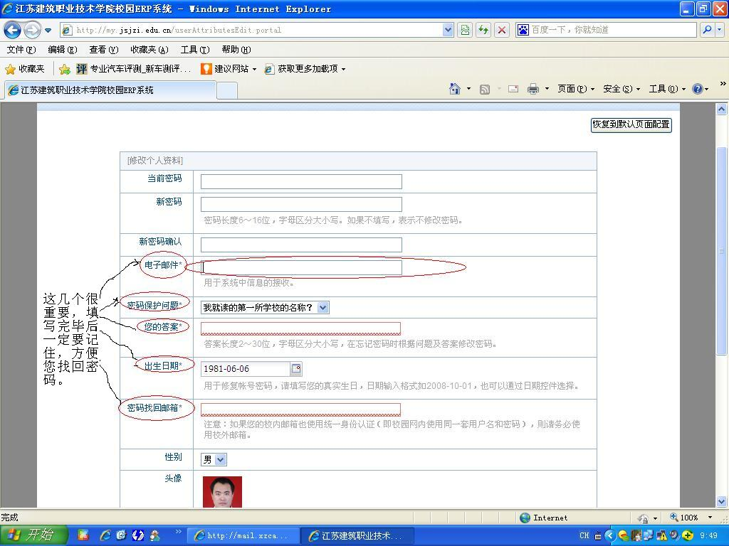
图1

- 点击右面的那个“找回密码”。
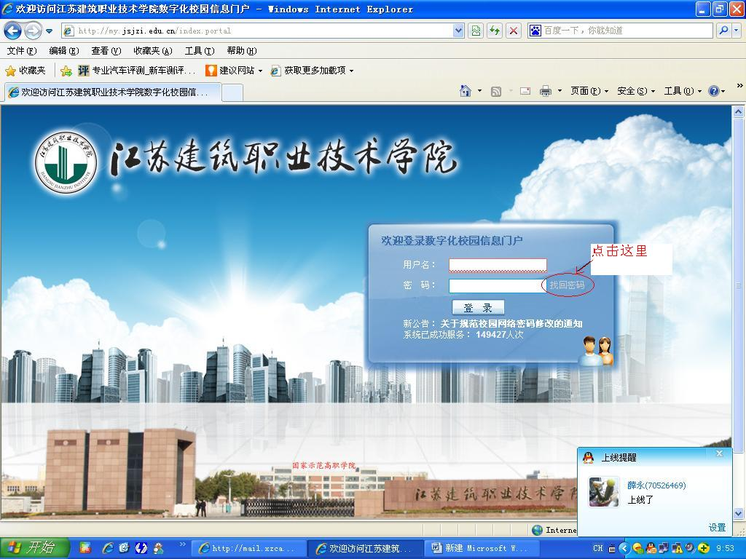
图2

- 通过如下两种方式修改新密码，具体见截图，点击第一个：“通过回答问题新设密码”，点击第二个：“把新设密码的连接发到注册Email”，则请从步骤6开始。
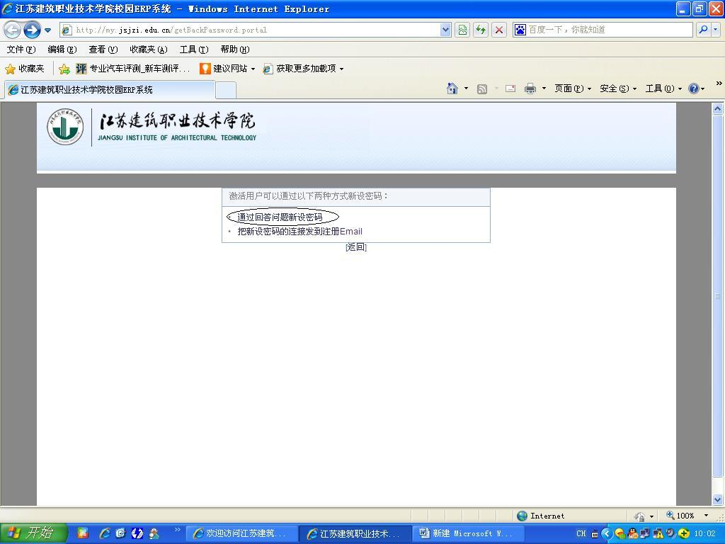
图3

- 则进入如下界面：输入五位工号和您的生日之后，点击“下一步”，
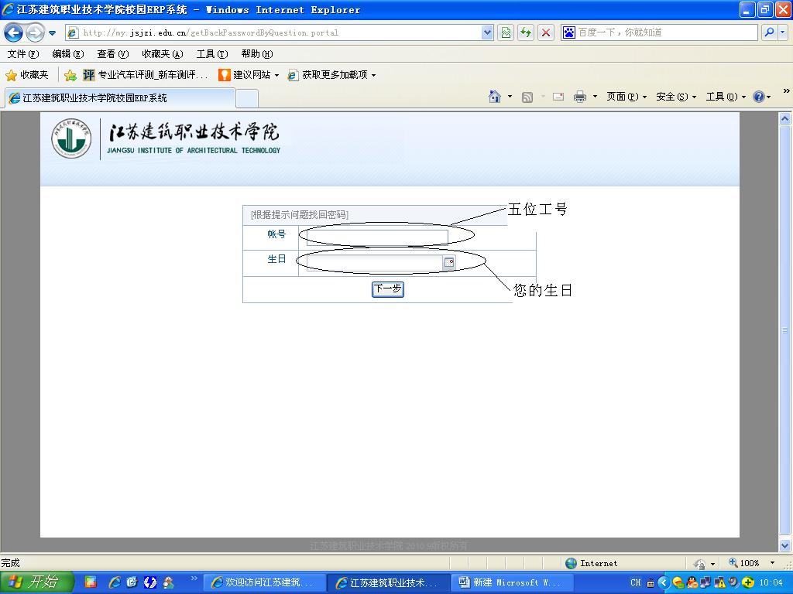
图4

则进入下面所示界面：
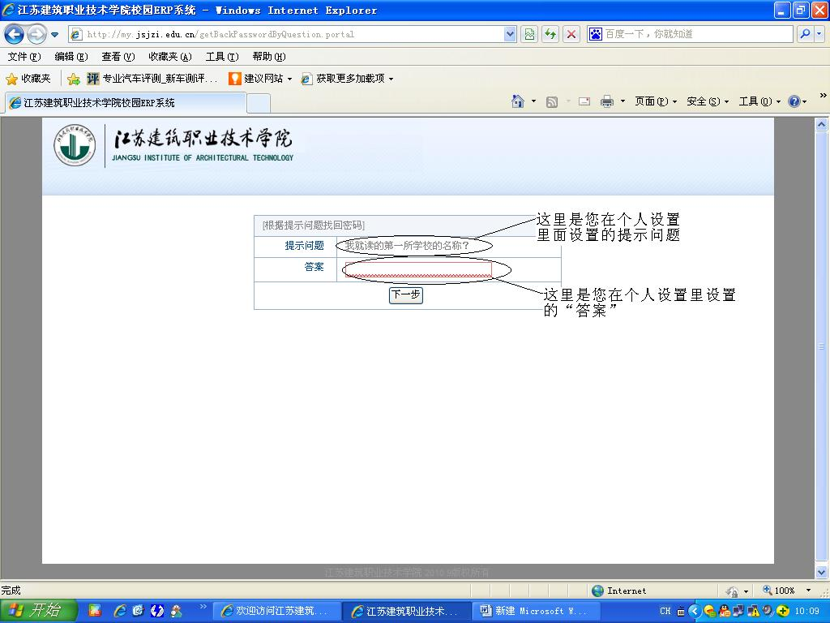
图5

- 输入完毕后，点击“下一步”，则进入密码修改界面，界面如下：
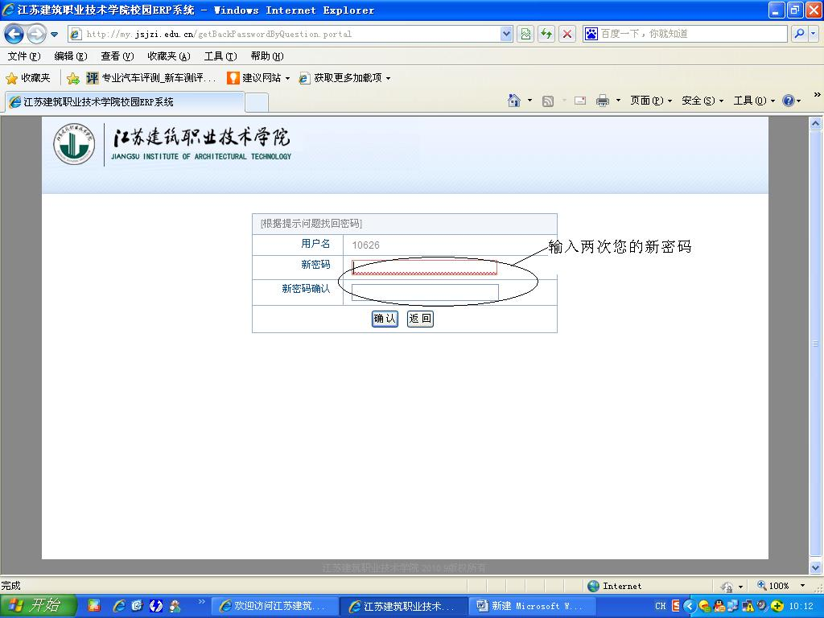
图6

- 输入完毕后，点击“确定”，则会自动跳到登陆界面，输入您在上一步设置的密码，则可以进入数字化校园。

方法二：通过把新设密码的连接发到注册Email
- 点击如下图所示位置：
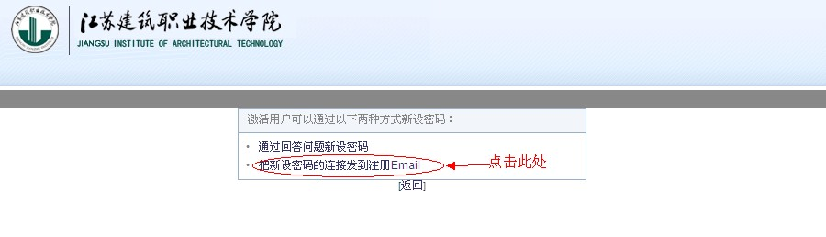
图7

- 点击之后，在下图所示位置，分别输入用户名（五位工号）和在“个人设置”里面设置的密码找回邮箱（见图1）。
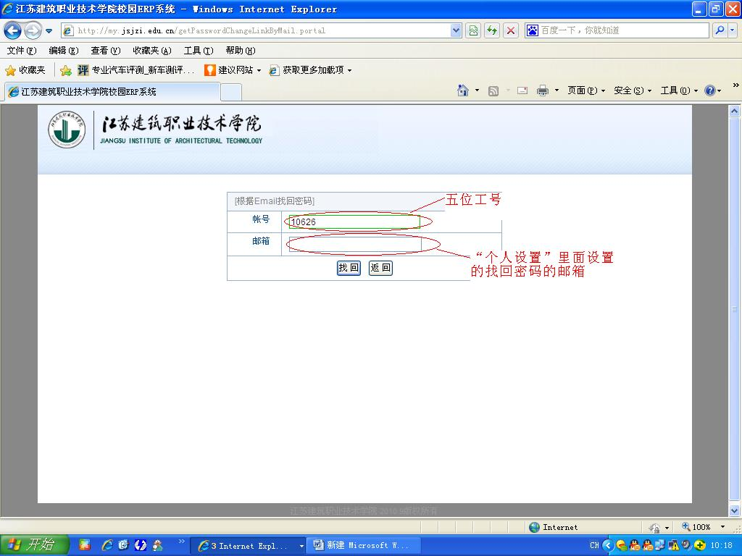
图8
- 输入完毕之后，点击“找回”按钮，则会弹出如下对话框。
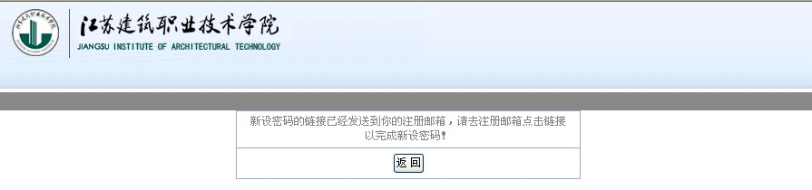
图9

4. 进入您的注册邮箱，点击相应的链接。
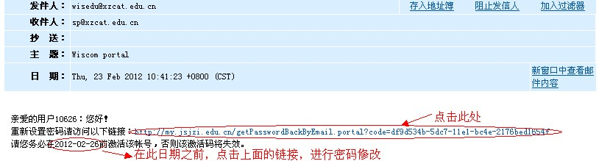
图10

5. 点击上图中的链接后，进入如下所示界面，在下面的界面中，进行密码的重设。

图11

如果在上面的两个输入框中，输入的密码不一致，则会有如下图所示提示，需要重新输入，以保证两次输入的密码一致，且密码位数至少为六位：

图12

6. 如果两次输入密码一致，则点击上图中的“保存”按钮，会直接返回数字化校园登录界面，输入相应的用户名和新设置的密码，登录数字化校园。

